1) Ao construir um modelo de dados para um data warehouse de sua empresa, um desenvolvedor viu-se às voltas com três tabelas relacionais: venda, cliente e vendedor. Ao fazer uma transformação para o modelo estrela, ele deve organizar:
A) venda, como tabela fato; cliente e vendedor, como tabelas dimensão
B) cliente e vendedor, como tabelas fato; venda, como tabela dimensão
C) cliente, como tabela fato; venda e vendedor, como tabelas dimensão
D) vendedor e venda, como tabelas fato; cliente, como tabela dimensão
E) vendedor, como tabela fato; cliente e venda, como tabelas dimensão

Resposta: A - venda, como tabela fato; cliente e vendedor, como tabelas dimensão.

2) O data warehouse diferencia-se dos bancos de dados transacionais porque
A) trabalha com dados atuais, mas não com dados históricos.
B) faz uso intenso de operações diárias e de processamento de transações continuamente.
C) possui milhares de usuários de diferentes níveis hierárquicos dentro da organização.
D) tem dimensionalidade genérica e níveis de agregação ilimitados. E) utiliza ferramentas de prospecção e consulta de dados baseadas em OLTP (on-line transaction processing).

Resposta: D - tem dimensionalidade genérica e níveis de agregação ilimitados.

3) Uma das características fundamentais de um ambiente de data warehouse está em
A) servir como substituto aos bancos de dados operacionais de uma empresa, na eventualidade da ocorrência de problemas com tais bancos de dados.
B) ser de utilização exclusiva da área de aplicações financeiras das empresas.
C) proporcionar um ambiente que permita realizar análise dos negócios de uma empresa com base nos dados por ela armazenados.
D) ser de uso prioritário de funcionários responsáveis pela área de telemarketing das empresas.
E) armazenar apenas os dados mais atuais (máximo de 3 meses de criação), independentemente da área de atuação de cada empresa.

Resposta: C - proporcionar um ambiente que permita realizar análise dos negócios de uma empresa com base nos dados por ela armazenados.

4) Sobre o processo de ETL, aplicado a data warehouse, é correto afirmar que:

A) a fase de extração de dados consiste em obter os dados do servidor do data warehouse.
B) a fase de transformação consiste em realizar modificações nos dados carregados, adequando seus valores ao modelo definido para o data warehouse.
C) as fases de extração e carga de dados são realizadas de forma simultânea.
D) a fase de carga de dados visa eliminar valores nulos contidos nos bancos de dados transacionais da empresa.
E) a fase de carga de dados consiste em inserir os dados transformados nos bancos de dados transacionais da empresa

Resposta: B - a fase de transformação consiste em realizar modificações nos dados carregados, adequando seus valores ao modelo definido para o data warehouse.

5) Um Data Warehouse é recomendado para armazenar dados
A) sumarizados de um departamento.
B) sumarizados de toda a empresa para apoio à decisão e utilização de ferramentas OLAP.
C) detalhados de toda a empresa para apoio à decisão e utilização de ferramentas OLAP.
D) detalhados gerados por sistemas de informação transacionais.
E) históricos detalhados de todas as transações realizadas em um determinado período de tempo.

Resposta: B - sumarizados de toda a empresa para apoio à decisão e utilização de ferramentas OLAP.

6) Utilizando o esquema da base de dados de uma empresa X (que segue abaixo) com os sistemas operacionais comerciais (bases operacionais) de COMPRA DE VEÍCULOS DA MONTADORA, VENDA A CLIENTE e LOCAÇÃO DE VEÍCULOS, desenvolva um projeto que atenda as áreas de Marketing, Vendas a Clientes e Auto-Peças, embora esse último ainda não exista na empresa, utilizando a tecnologia de Data Warehouse:

a) Seu projeto deve responder a questões do tipo:
1.Total das vendas de uma determinada loja, num determinado período.
2.Lojas que mais venderam num determinado período de tempo. 3.Lojas que menos venderam num determinado período de tempo. 4.Perfil de clientes que devem-se investir.
5.Veículos de maior aceitação numa determinada região

b) Crie o modelo STAR indicando quais são as dimensões e seus atributos, a tabelas de fatos, como também as sugestões de chaves e relacionamentos.

- Código SQL está em um arquivo separado

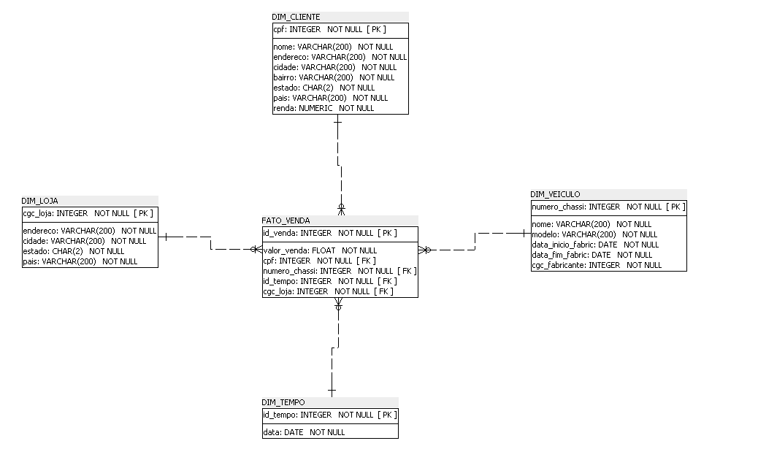
- Diagrama da arquitetura

